ACO Flachdachablauf DN70 Variant-Flex

ACO Haustechnik

Eigenschaften

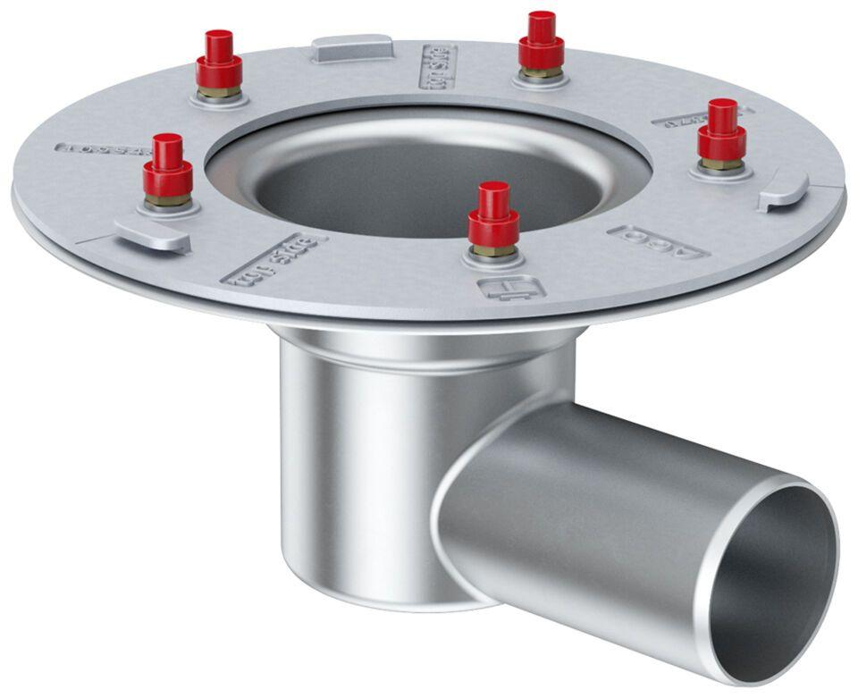

GTIN:

4002626962263

HAN:

1531.50.00